Интегрированнный урок «Математика и Музыка».

Форма урока : устный журнал.
Цель: выявление общих закономерностей в музыке и математике, изучение нового материала по теме «Противоположные числа»
Задачи: 1.Развитие логического мышления.
2. Формирование способности сопоставлять, анализировать и делать выводы.
3. Развитие творческих способностей, воображения, чувства ритма.
4. Осуществление межпредметных связей.
5. Формирование эстетического мировоззрения.
Разделы журнала: 1. Противоположности.
2. Ритм.
3. Цифровые стихи.
Ожидаемые результаты:
После проведения урока учащиеся смогут:
- Назвать тембры голосов, пары противоположных чисел, виды правильных многогранников, длительности нот.
- Определять понятие шкалы, определять на слух тембры голосов и располагать их на шкале.
- Находить неизвестное слагаемое в сумме, складывать дроби с разными знаменателями.
- Выявлять соответствие между длительностью нот и обыкновенными дробями, между количеством обертонов в музыке и количеством граней в правильных многогранниках.
- Переводить математические знаки в музыкальные и наоборот.
- Простучать ритмическое равенство.
- Использовать цифровые стихи для личностного самовыражения через ритм и интонацию.
- Пропеть цифровые стихи на мотивы известных песен.
- Находить взаимосвязи между музыкой и математикой.

Основные понятия: положительные и отрицательные числа, противоположные числа, числовая прямая, целые и дробные числа,
обертон, тембры голосов, цифровые стихи, правильные многогранники.

План Занятия:

- Вступительное слово учителя.
- Изучение новых математических понятий.
- Размещение противоположных чисел на числовой прямой.
- Изучение новых музыкальных понятий.
- Определение на слух типов голосов, распределение их по шкале. Выявить соответствие противоположностей в музыке и математике.
- Эксперимент.
- Практическая часть: поиск неизвестного в уравнении, ритмические равенства.
- Творческая часть. Цифровые стихи.
- Заключительная часть. Подведение итогов.

Вопросы занятия: Найти как можно больше соответствий и взаимосвязей между музыкой и математикой.

Материалы:
Оборудование: мультимедийная установка, музыкальный центр, музыкальные инструменты, презентация «Математика и Музыка», таблица длительности нот, модели правильных многогранников, карточки с названиями высоты голосов, магнитная доска, рисунки противоположностей, музыкальные фрагменты: Ф.Шаляпин (бас), С.Пьеха (баритон), Н.Басков (тенор), Адажио (дискАнт), А. Приходько(контральто), М.Девятова (меццо-сопрано (альт)), Ю.Михальчик (сопрано)

II Вводная часть.
- Мотивация.
Исторический экскурс в область Музыки и Математики.
Знакомство с тембрами голосов на примере современных и классических исполнителей в различных манерах исполнения от народного до композиторского.
Примеры из жизни «о противоположностях» (рисунки учащихся).
Математические правила в стихотворной форме.
Приглашение к совместному действию.
Юмор.

- Основные вопросы занятия:
Поиск взаимосвязей двух учебных предметов.

Деятельность учителей: рассказывают, приводят примеры, перечисляют факты, задают вопросы, мотивируют учащихся к деятельности, раздают материалы.

Деятельность учащихся: слушают, отвечают на вопросы, задают вопросы, заполняют шкалу, простукивают ритмические равенства , работая в парах, определяют на слух тембры,.

Основная часть.

Ход урока.
1. Информационный блок

Вступительное слово- 4-5 мин.
Математика: С древнейших времён до нас дошел афоризм, что Музыка и Математика – сестры.
А, казалось бы, что общего между наукой, пользующейся четкой логикой доказательств, и музыкой – одним из прекраснейших видов искусства, произведения которой создаются в порыве вдохновения?
Музыка: Математика и Музыка – два школьных предмета, два полюса человеческой культуры. Слушая музыку, мы попадаем в волшебный мир звуков. Решая задачи, погружаемся в строгое пространство чисел. И не задумываемся о том, что мир звуков и пространство чисел издавна соседствуют друг с другом. Более того, они тесно взаимосвязаны внутренне.
Математика: Именно исследованию музыки математическими средствами посвящали свои работы величайшие математики: Рене Декарт, Готфрид Лейбниц, Леонард Эйлер, Христиан Гольдбах, Даниил Бернулли.
Первая крупная работа Леонарда Эйлера – «Диссертация о звуке», созданная в 1727 году, начиналась словами: «Моей конечной целью в этом труде было то, что я стремился представить музыку как часть математики и вывести в надлежащем порядке всё, что может сделать приятным объединение и смешивание звуков»
Лейбниц в письме Гольдбаху пишет: «Музыка есть бессознательное арифметическое упражнение души, не умеющей считать». И Гольдбах ему отвечает: «Музыка – это проявление скрытой математики».
Музыка: Почему же скрытой? Ведь в Древней Греции)) музыка считалась частью математики, а точнее разделом теории чисел. Древнегреческий философ и математик Пифагор первым попытался выразить красоту музыки с помощью чисел. Он создал учение о звуке, в котором рассматривал философскую и математическую сторону звука. Пифагор изучал интервалы и открыл соотношение между отдельными звуками.
Интересен и тот факт, что Пифагор развил учение о врачевании болезней при помощи музыки. Он считал, что определённые мелодии могут избавить человека от зависти, ревности, гордыни и других пороков.
Математика: Математика и искусство… Отвлечённые понятия? А ведь именно МАТЕМАТИКЕ во многом обязано МИРОВОЕ ИСКУССТВО. Пример тому – многочисленные великолепные произведения АРХИТЕКТУРЫ. А что такое архитектура? Это же застывшая МУЗЫКА!
Как много связывает точную науку математику и изящное искусство музыку, мы постараемся сегодня с вами увидеть, почувствовать, а, может быть, и доказать!

Деятельность учителей: рассказывают, инструктируют, приводят примеры.
Деятельность учащихся: слушают, выполняют задания с использованием наглядного материала.

2. Аналитический блок
На данном этапе урока продуктами деятельности учащихся являются: заполненная шкала голосов, решенные уравнения, выстроенное выступление в парах «Ритмический рисунок», сформулированное мнение по проведенному эксперименту. Расшифровка и пропевание цифровых стихов.

Давайте откроем первый раздел нашего журнала – ПРОТИВОПОЛОЖНОСТИ.
Давайте обратимся к нашей выставке Творческого домашнего задания.
Каждый из вас пытался художественно изобразить противоположные характеры, образы, символы, значения и понятия, которые встречаются в жизни, музыке, математике.

Математика 15 мин.
В математике кроме приведенных в пример противоположностей есть чёткое и строгое понятие ПРОТИВОПОЛОЖНЫЕ ЧИСЛА. Именно сегодня нам и предстоит первое знакомство с ними.
Предлагаю вам из простого детского стихотворения извлечь главное и попробовать дать определение новому математическому понятию.

Очень восхитительные
Числа ПОЛОЖИТЕЛЬНЫЕ!
1;3;4
Числа ОТРИЦАТЕЛЬНЫЕ
Тоже замечательные!
-2; -6
Гордый НОЛЬ, как постовой,
Охраняет их покой!
0
Если точка вам нужна,
Отправляйтесь от нуля!

А ПРОТИВОПОЛОЖНЫЕ
Совсем-совсем несложные!
-5; 5
1. Дайте определение противоположных чисел, вставив в предложение необходимые характеристики:
«Два числа,___________(_КАКИЕ?_)_____________,называются противоположными»

2. Попробуйте объяснить как расположены противоположные числа на координатной прямой.
«Противоположные числа расположены по разные стороны от начала отсчета на одинаковом расстоянии от нуля»
3. Сколько противоположных чисел можно сопоставить каждому числу?
«Для каждого числа есть только одно противоположное ему число»
«Число 0 противоположно само себе»
4. Как записать число, противоположное числу a ? Числу –a?
5. Выполнить задания №1-3 со слайда (заготовки условий в тетрадях)
А теперь давайте обратимся к Музыке. Что в ней связано со шкалой и противоположными объектами?
Музыка 25 мин.
Действительно, в Музыке также есть противоположные объекты и их тоже можно расположить на шкале, относительно начала отсчета.
Примером таких объектов мы выбрали тембры? голосов.
Альт, дискант и баритон.
Бас и контральто.
Сопрано и тенор.
Все перемешано… А давайте, следуя математическому порядку расставим их в соответствии на шкале голосов?
(Учителем даётся характеристика каждого голоса)
Учащиеся расставляют их на шкале (в тетрадях и на магнитной доске)
Интересно, а на слух определите ли вы тип голоса?
Проверим?
В правой части шкалы, укажите на нужном «уровне» имя исполнителя.
Вопрос математическо-музыкальный: 1.Назовите противоположные голоса.
2.Какой голос противоположен сам себе?
Эксперимент (обертоны) – 10-15 мин
Ну, уж чтобы наверняка понять теснейшее внутренне переплетение музыки и математики, проведем эксперимент под названием «Ассоциативный ряд». А вдруг у нас получится ОТКРЫТИЕ?

Участниками нашего эксперимента будут тембры? голосов и правильные многограннники – гордость природы и геометрии.
Для чистоты эксперимента уравняем количество «соревнующихся участников команд».
Итак, как по вашим ассоциациям можно сопоставить пары? Голос – фигура.
Сопрано, конральто, дискант, тенор, бас.
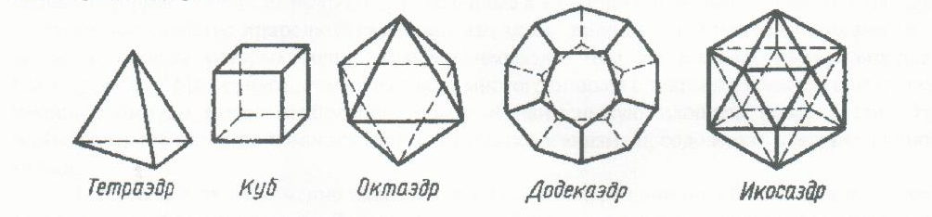

Находка! Не правда ли? Еще одна прочная связь музыки и красивейшего раздела математики – геометрии. Ваша интуиция подсказала вам эту взаимосвязь. А ведь, действительно, если заглянуть в глубины этих связей, есть объяснение и этой общей грани двух предметов.

Понятие обертон.
Оберто́ны (нем. Oberton — «верхний тон») в акустике — призвуки, входящие в спектр музыкального звука; высота обертонов выше основного тона (отсюда название). Наличие обертонов обусловлено сложной картиной колебаний звучащего тела (струны, столба воздуха, мембраны, голосовых связок и т. д.): частоты обертонов соответствуют частотам колебания его частей.
Обертон может быть колебанием частей звучащего тела, выраженных как правильными дробями (¹/₂, ¹/₃, ¹/₄ и т. д.), так и неправильными (например, при колебании звучащего элемента ударного инструмента с неопределённой высотой звука, такого как там-там). Количество и характер обертонов влияют на тембр инструмента или голоса. Чем больше обертонов, тем ниже голос. Поэтому басу, как самому низкому голосу соответствут многогранник с наибольшим количеством граней.

Перевернем страничку и попадаем во второй раздел нашего журнала – РИТМ.
И завяжем еще один крепкий узелок дружбы математики и музыки.
Дроби и ритм. Не случайно говорят «барабанная дробь», а как это связано с математической дробью?
Постараемся ответить и на этот вопрос, посредством взаимосвязи двух предметов.
Математика 5-7 минут
Задание: Найдите неизвестное слагаемое в каждом из равенств.
1=1/2+1/4+x
1=1/4+1/2+y
1=1/4+1/4+1/4+z
1=1/4+1/8+1/8+a
1=1/2+1/8+1/8+1/8+b

1/4+1/4=1/8+1/8+1/16+1/16+1/16+m
1/8+1/2=1/16+1/16+1/8+1/8+n
1/2=1/16+1/16+1/8+1/8+k
1/2+1/4=1/4+1/4+1/8+1/16+d
1/4+1/2=1/16+1/16+1/8+1/4+t
А знаете ли вы, что каждую из дробей в этом равенстве можно заменить специальным музыкальным знаком?
Для тех, кто не знаком с такими знаками в помощь – таблица длительности нот.

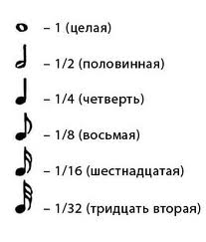
Вот что у нас получилось при превращении математических знаков в музыкальные. На замену числового равенства вышла «картинка» ритма.
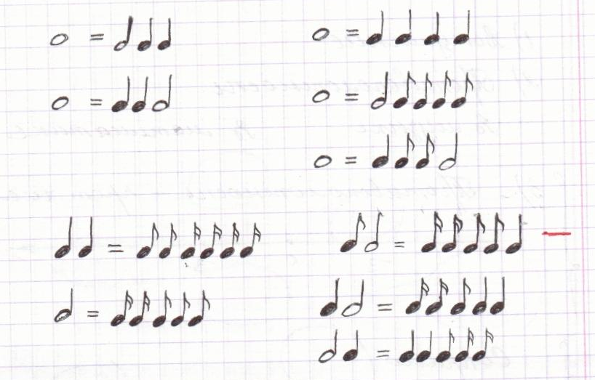
Думаю, каждому из вас будет интересно лично поучаствовать в составе «ритмического оркестра».
Выберем три несложных ритмических рисунка.
Задание по парам.
…

По окончании ритмической игры вопрос: Известно, что от перестановки слагаемых сумма не меняется. А ритм?

Сравнить 1 и 2, 9 и 10 ритмические рисунки. Сделать вывод.

Можно бесконечно и многогранно говорить об исторической взаимосвязи наших предметов. Но, и перемахнув в современность, можно найти немало интересных точек соприкосновения математики и музыкального ритма.
Деятельность учителя:
Деятельность учащихся:
Итак, третий раздел Музыкально-математического журнала -ЦИФРОВЫЕ СТИХИ.
Не слышали о таких?
То, что музыка и стихи неразделимы в песнях, понимает каждый. А как цифры могут быть связаны со стихотворчеством.
Одним из примет нынешнего века является необходимость оцифровывать любую информацию. Звуки и картинки почти полностью перебрались «в цифру», но это как-то до поры до времени обходило стороной поэзию, а зря. Цифровые стихи обладают особым обаянием, ритмом и своеобразной энергетикой. Их обязательно надо читать с выражением и вслух, иначе ничего не поймете — цифровые стихи ближе к музыке, ведь ни там, ни там нет слов и готовых образов.
Они зародились в 2000 году и их поначалу называли «дигитальными стихами» или «авральным стихотворчеством». Их можно отнести скорее к математическим и литературным развлечениям. Но кто с ними уже встречался, называет это чудом. По своей информативности, эмоциональной насыщенности, динамике и образности цифровые стихи ближе к музыке — ведь в музыке тоже нет слов и готовых образов, но она красива и волнительна. Для тех, кто еще сомневается, привожу пример. Числа здесь и далее разделены пробелами. Соберитесь, сосредоточьтесь и продекламируйте нараспев:
128 49
138 45
13 30 29
12 8 35
Ну как? Почувствовали ритм? Попробуйте сами сочинить — получите огромное удовольствие от приобщения к поэзии цифр через цифровую поэзию. Для тех, кто не попал под обаяние ритма и ждущих практической отдачи, можно сообщить, что цифровая поэзия служит идеальным средством обучению теории стихосложения.
А для начала попробуем напеть уже готовые цифровые стихи на хорошо известные вам мелодии.
Антошка, Антошка…
первый куплет.
13,12,
120 30 40,
13, 12,
120 30 8 0.
припев.
3 16,
8 20,
18 40 20
35 12 10…

Жили у бабуси…
40 38
2 128
1 10 1 10
2 128

Гимн России
16 13
12 4
17 15 14 2
13 16
4 12
15 14 132!
А в заключение этого раздела - задание посложнее:
Попробуйте угадать, какой фрагмент из творчества Александра Сергеевича Пушкина выражен цифровым стихом.
Пушкин

17 30 48
140 10 01
126 138
140 3 501

Деятельность учителей: задают вопросы, организовывают работу в парах, поясняют, комментируют, консультируют, проверяют, оценивают.

Деятельность учащихся: Обсуждают, формулируют, приводят примеры, делают анализ, находят сходства и взаимосвязи, высказывают мнение, выполняют роли исполнителей.

- Заключительная часть

Оценивание.
Подведение итогов. Оценивается вычислительная индивидуальная работа, ролевая работа в парах.
Рефлексия:
Деятельность учителей: подводят итоги, оценивают, высказывают свое мнение, ставят новую проблему, дают задание, обобщают, проверяют понимание.

Деятельность учащихся: обобщают, выделяют главное, высказывают собственное мнение.
Обсуждение выполнения задач урока.
Учащиеся перечисляют запомнившиеся фрагменты урока, то, чему научились, что нового узнали, какие навыки приобрели.
Что являлось сложным на уроке?
Какие задачи урока выполены?
- Назвать тембры голосов, пары противоположных чисел, виды правильных многогранников, длительности нот.
- Определять понятие шкалы, определять на слух тембры голосов и располагать их на шкале.
- Находить неизвестное слагаемое в сумме, складывать дроби с разными знаменателями.
- Выявлять соответствие между длительностью нот и обыкновенными дробями, между количеством обертонов в музыке и количеством граней в правильных многогранниках.
- Переводить математические знаки в музыкальные и наоборот.
- Простучать ритмическое равенство.
- Использовать цифровые стихи для личностного самовыражения через ритм и интонацию.
- Пропеть цифровые стихи на мотивы известных песен.
- Находить взаимосвязи между музыкой и математикой.

Может быть, у кого-то появилось желание продолжить?
А вот это и будет вашим домашним заданием.
И также постарайтесь найти пословицы, поговорки или загадки, отражающие противоположности в нашей жизни.

Музыкально-математический журнал – это многотомная и очень увлекательная книга, не правда ли?

Думаем, что вы не оспорите и слова величайшего физика Альберта Энштейна: «Математика и Музыка требуют единого мыслительного процесса».

У меня в руке монетка. Приходилось ли вам находить такую случайно на тротуаре? Наверняка! На неё уж точно ничего не купишь, также, как нельзя купить знания и умения, которые являются истинным неиссякаемым богатством. Ведь не станешь талантливым музыкантом или великим математиком за деньги, но этому можно научится и достичь больших успехов, «расплачиваясь» лишь своими знаниями и умениями, накопленными, начиная со школьных уроков.
Надеемся, что сегодня вы приобрели для себя очень ценную символическую монетку в копилку своих знаний и полезных умений.
Мы дарим её каждому из вас! 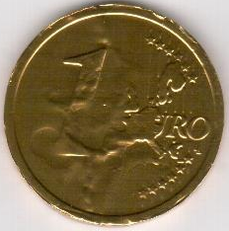

Спасибо за урок, ребята!

Описание занятия в виде таблицы

Этапы | Деятельность учащихся и учителя. | Ожидаемые результаты. | Контроль и оценивание.
1 Мотивация | Деятельность учителей: рассказывают, приводят примеры, перечисляют факты, задают вопросы, мотивируют учащихся к деятельности, раздают материалы.  Деятельность учащихся: слушают, отвечают на вопросы, задают вопросы, заполняют шкалу, простукивают ритмические равенства , работая в парах, определяют на слух тембры,. |  | Личные наблюдения учителя.Оценивание работы в парах.
2.Получение информации | Деятельность учителей: рассказывают, инструктируют, приводят примеры.  Деятельность учащихся: слушают, выполняют задания с использованием наглядного материала. | - Назвать тембры голосов, пары противоположных чисел, виды правильных многогранников, длительности нот.  - Определять понятие шкалы, определять на слух тембры голосов и располагать их на шкале. | Фронтальный контроль,  Ответы на вопросы.
3. Переработка информации или обсуждение. | Деятельность учителей: задают вопросы, организовывают работу в парах, поясняют, комментируют, консультируют, проверяют, оценивают.  Деятельность учащихся: Обсуждают, формулируют, приводят примеры, делают анализ, находят сходства и взаимосвязи, высказывают мнение, выполняют роли исполнителей. | - Находить неизвестное слагаемое в сумме, складывать дроби с разными знаменателями.  - Выявлять соответствие между длительностью нот и обыкновенными дробями, между количеством обертонов в музыке и количеством граней в правильных многогранниках.  - Переводить математические знаки в музыкальные и наоборот.  - Простучать ритмическое равенство.  - Использовать цифровые стихи для личностного самовыражения через ритм и интонацию.  - Пропеть цифровые стихи на мотивы известных песен. | Личные наблюдения учителя,  Восприятие.  Проверка индивидуальной работы,  Самопроверка, оценивание.
Подведение итогов. | Деятельность учителей: подводят итоги, оценивают, высказывают свое мнение, ставят новую проблему, дают задание, обобщают, проверяют понимание.  Деятельность учащихся: обобщают, выделяют главное, высказывают собственное мнение. | - Находить взаимосвязи между музыкой и математикой.
Рефлексия. | Деятельность учителей: подводят итоги, оценивают, высказывают свое мнение, ставят новую проблему, дают задание, обобщают, проверяют понимание.  Деятельность учащихся: обобщают, выделяют главное, высказывают собственное мнение. |  | Ответы на вопросы.

